PRESSE INFORMATION

SICHERE ZUHALTUNG

Wieland Electric erweitert sein Portfolio an Sicherheitsschaltern um robuste Variante mit flexiblen Einsatzmöglichkeiten

Überall, wo Maschinenprozesse gefährlich für Menschen werden können, müssen Sicherheits-vorrichtungen zuverlässig greifen. Dazu zählen auch mechanische Sicherheitsschalter wie sie Wieland Electric im Rahmen seiner Sensor PRO Serie SIN bietet. Um die Lebensdauer der Komponenten zu erhöhen und darüber hinaus die Installation noch einfacher und sicherer zu gestalten, wurde das Portfolio um eine neue Variante erweitert, die sich durch eine robustere Ausführung sowie flexiblere Anschlussmöglichkeiten auszeichnet.

Die Sensor PRO Sicherheitszuhaltung der Serie SIN mit getrenntem Betätiger und Zuhaltung eignet sich optimal, um Schutztüren so lange sicher zu verriegeln bis ein gefährlicher Maschinenprozess beendet ist. Während der Betätigungskopf bislang in Kunststoff ausgeführt war, besteht er bei der neuen Variante aus Metall, was sich positiv auf die Lebensdauer des stark beanspruchten Bauteils auswirkt. Zudem bietet ein M12-Anschluss neben dem Kabelanschluss nun mehr Flexibilität bei der Montage. Ganz im Sinne von „Plug & Work“ gestaltet sich die Installation nicht nur zügiger, sondern auch sicherer, da Verdrahtungsfehler vermieden werden. Darüber hinaus sind zusätzliche Features wie eine Notentsperrung und Fluchtentriegelung optional verfügbar und sorgen für noch mehr Sicherheit der Vorrichtung.

Genau wie die bereits vorhandenen Versionen lässt sich auch der neue Sicherheitsschalter einfach an die jeweilige Applikation anpassen: Durch den verstellbaren Betätigungskopf und die große Auswahl an Betätigern können Zuhalteeinrichtungen für alle Anwendungen der Fabrikautomation realisiert werden. Verschiedene Kontaktbestückungen für die Überwachung der Verriegelung und Zuhaltung tragen ebenfalls zu einem flexiblen Einsatz bei. Das staub- und wasserdichte Gehäuse und der weite Betriebstemperaturbereich bis 70° C sorgen außerdem für eine hohe Lebensdauer der Sicherheitslösung von Wieland Electric.

BILDMATERIAL

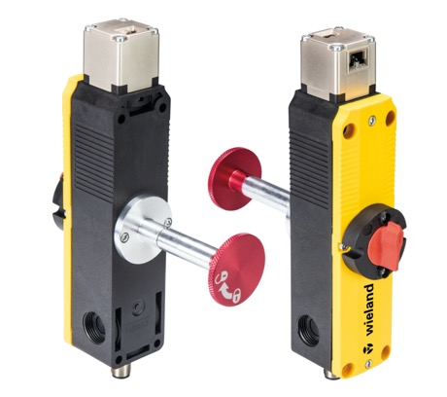
Zuverlässig und langlebig: Die neue Variante der Sensor PRO Sicherheitszuhaltung der Serie SIN von Wieland Electric zeichnet sich durch ein robustes Design aus und lässt sich dank M12-Anschluss flexibel einsetzen.

PRESSEKONTAKT
Marion Nikol
KOMMUNIKATION FÜR INDUSTRIE & TECHNOLOGIE
Telefon: +49 170 2731025
E-Mail: info@intecsting.de

ÜBER WIELAND ELECTRIC

Wieland Electric, 1910 in Bamberg gegründet, ist Erfinder der sicheren elektrischen Verbindungstechnik.
Das Familienunternehmen ist heute einer der führenden Anbieter für Sicherheits- und Automatisierungstechnik
und seit über 30 Jahren Weltmarktführer im Bereich der steckbaren Elektroinstallation für Gebäudetechnik.

Wieland Electric steht Kunden weltweit vor Ort als kompetenter Servicepartner und Lösungsanbieter zur Seite.
Möglich ist dies mit rund 1.600 Mitarbeitern und Tochtergesellschaften sowie Vertriebsorganisationen in über 70 Ländern. Neben der Wieland Electric GmbH gehört seit 1998 die STOCKO Contact GmbH & Co. KG zur Wieland-Holding.

Zu den Kernbranchen des Unternehmens zählen Maschinenbau, Windkraft sowie Gebäude- und Lichttechnik.
Das breite Portfolio umfasst Komponenten, Produkte und Lösungen für die Elektroinstallation, Verbindungstechnik, Energieverteilung, Sicherheitstechnik und den Schaltschrank. Darüber hinaus bietet Wieland Electric ein umfangreiches Dienstleistungs- und Schulungsprogramm. Mit branchenübergreifender Erfahrung, großer Produktvielfalt und zahlreichen Serviceangeboten entwickelte sich das Unternehmen in den vergangenen Jahren konsequent vom Komponenten- zum Lösungsanbieter.

